Laporan Availability IPAM Ngagel 2

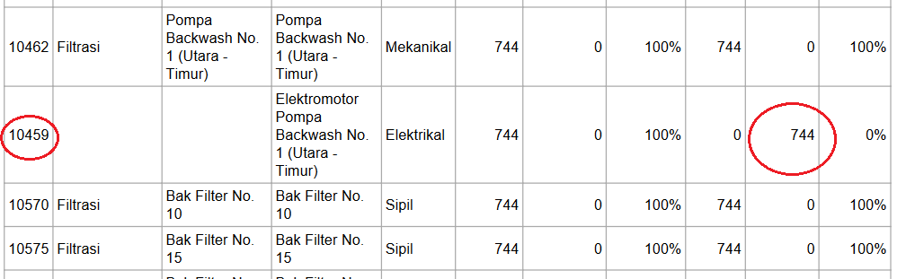Periode Desember 2022